Составитель: Манакова Т.Ю.,
методист ЦБ

МУК Малмыжская ЦБС
Центральная библиотека

серия «Библиотечная
шпаргалка»

Книжные фонды
для детей

Памятка для начинающих библиотекарей

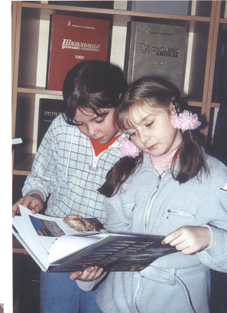

Малмыж
2010
Фонд литературы для детей является органической частью книжного фонда библиотеки. Он должен удовлетворять и формировать реальные и потенциальные читательские потребности детей с учётом их возрастных и психологических особенностей.
Детский фонд – это собрание книг и других источников информации универсального содержания.
Фонд конкретной библиотеки – часть единого фонда ЦБС, что даёт возможность организовать циркуляцию книг, взаимоиспользование единого фонда.

Оптимальная структура
фонда для детей
- художественная литература - 60-65%
- общественно-политическая –
14,5 – 15 %
- естественно-научная – 7 – 8 %
- техническая – 4 – 5 %
- сельскохозяйственная - 1,5 – 2 %
- искусство, спорт – 6 – 7 %
- литературоведение, языкознание –
2 – 3 %

Процент фонда может корректироваться в зависимости от наличия литературы по отраслям знания.
Приоритетное место в фонде занимает художественная литература, которая играет важную роль в нравственном и эстетическом воспитании ребенка.

Расстановка фонда

Фонд детской литературы расставляется в соответствии с возрастной дифференциацией литературы для детей:

5 – 7 лет (дошкольники и 1 класс)
8 – 9 лет (2 – 3 кл.)
10 – 11 лет (4 – 5 кл.)
12 – 14 лет (6 – 9 кл.)

Чтобы облегчить использование и расстановку книг, каждый фонд получает целевое обозначение:
Д, Мл., Ср., Ст.
Обозначения проставляются на книги для детей и на каталожные карточки каталогов на детский фонд.

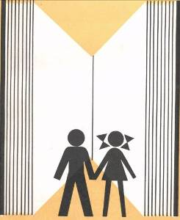

Книги для малышей получают условное обозначение «Д» и расставляются в алфавите авторов и заглавий. Можно выделить отдельные темы: «Наша Родина», «Сказки», «О животных» и т.д.

Фонд для детей 8 – 14 лет систематизирован в соответствии с таблицами ББК для детских библиотек, но раскрытие фонда должно соответствовать возрастным особенностям детей. Это выражается в различной детализации, дробности и особенно в формулировках рубрик отделов.

Для детей 8-9 лет и 10 – 11 лет фонд расставляется по сокращенному варианту таблиц ББК для детских библиотек. Для 2 – 3 кл. художественную литературу можно сгруппировать по жанрам: сказки, стихи, рассказы.

Если помещение библиотеки не позволяет выделить весь фонд для 4 -5 кл., рекомендуется научно-познавательную литературу объединить с литературой для более старших читателей-детей. Художественная литература расставляется отдельно.

Книги для 6 – 9 кл. расставляются на полках в соответствии с основными таблицами ББК для детей.

На полочных разделителях названия разделов фонда пишутся чётко крупным шрифтом, а индекс – мелким шрифтом. Для наглядности на разделители можно наклеивать соответствующие иллюстрации. Особенно широко их применяют для дошкольного и младшего школьного возраста.

